ЛГК-02.40 |  | Качалка "Рёло"
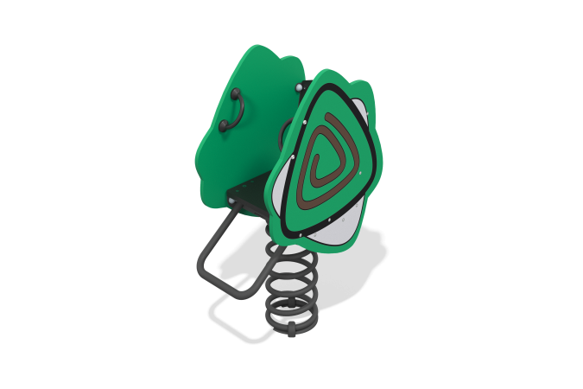

Размеры, мм: | 388x677x1009 | Вес, кг: | 0
Характеристики материалов
Основные материалы: фанера ламинированная с антискользящим покрытием, березовая влагостойкая фанера, металл, нержавеющий крепеж.
Комплектация: основание с пружиной – 1 компл., боковины качалки – 2 шт., сидение – 1 шт., спинка – 1 шт., перекладина – 1 шт., комплект крепежа – 1 шт.
Конструкция и цветовая палитра оборудования согласно эскизу.
Качалка на металлической пружине с двумя боковыми панелями из влагостойкой фанеры толщиной 18 мм, сиденьем и спинкой из влагостойкой ламинированной фанеры толщиной 18 мм, перекладиной для ног и рук из круглой трубы диаметром 26,8 мм с толщиной стенки 2,8 мм. Пружина выполнена из металла, габариты 425x200x20 мм. Декоративные элементы и рисунки нанесены при помощи УФ-печати. С лицевой стороны панели нанесен принт.
В комплексе используется крепеж из нержавеющей стали.
Покрытие элементов:
- металл - порошковый цинкогрунт, порошковая краска.

